**中图学会会员认领操作指南**

**（一）请本单位尚未注册中图学会个人账号的老师注册个人账号**。

1.登录中国图书馆学会官网<http://www.lsc.org.cn/cns/index.html>

2.在首页搜索引擎下方点击“加入我们”

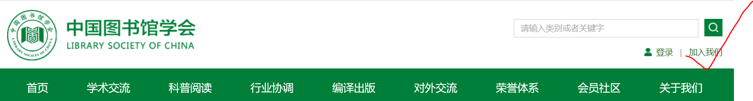

3.选择个人用户注册，点击下一步按照系统提示完成个人账号注册。

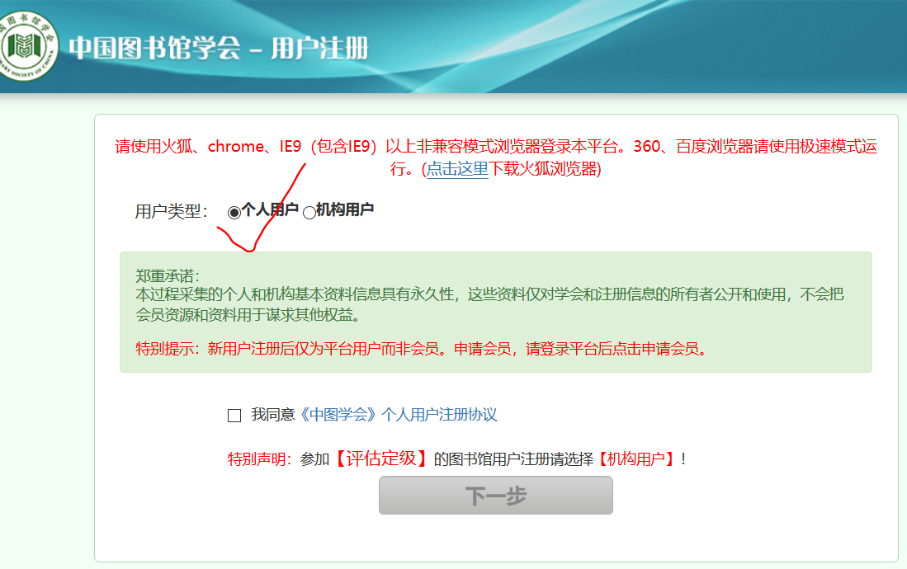

4.注册个人账号后，请完善个人信息，其中所在单位名称请准确填写。一定要与本单位在平台注册的名称一致。多字或少字均无法被系统认领。例如：单位注册的名称为“XXX市图书馆”而个人填写的所在单位“XXX图书馆”或“xxx省xxx市图书馆”均无法被认领，且无法自行更改。

**（二）管理员登录单位会员账号**

1.登录中国图书馆学会官网http://www.lsc.org.cn/cns/index.html

2.在首页搜索引擎下方点击“登录”

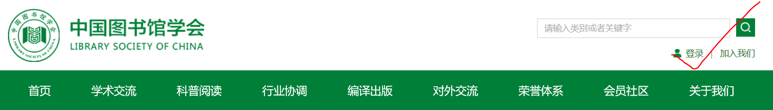

3.如忘记单位账号用户名和密码，请在登录界面点击”忘记用户名或密码”

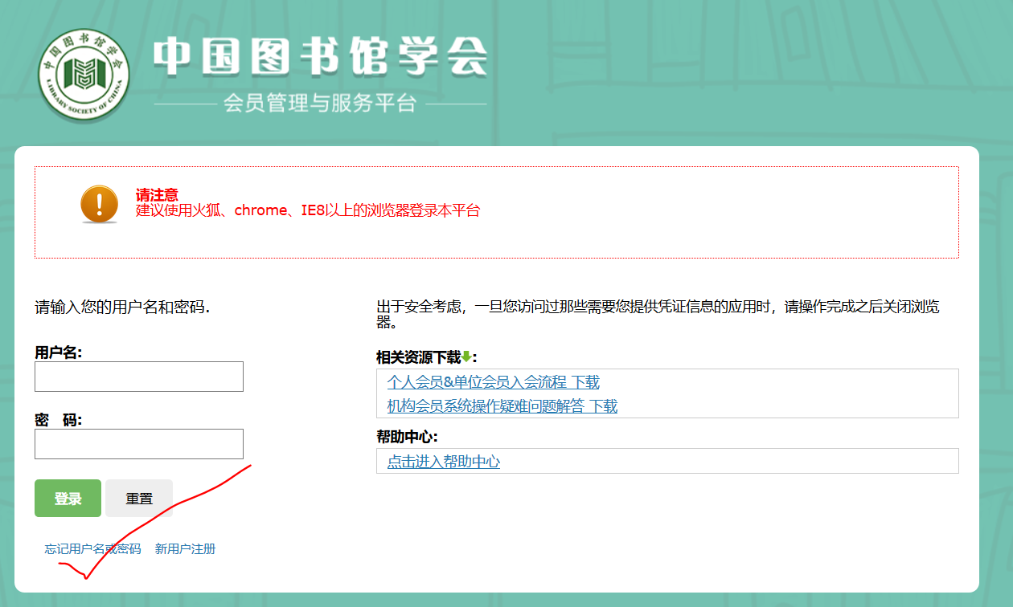

1. 选择机构用户

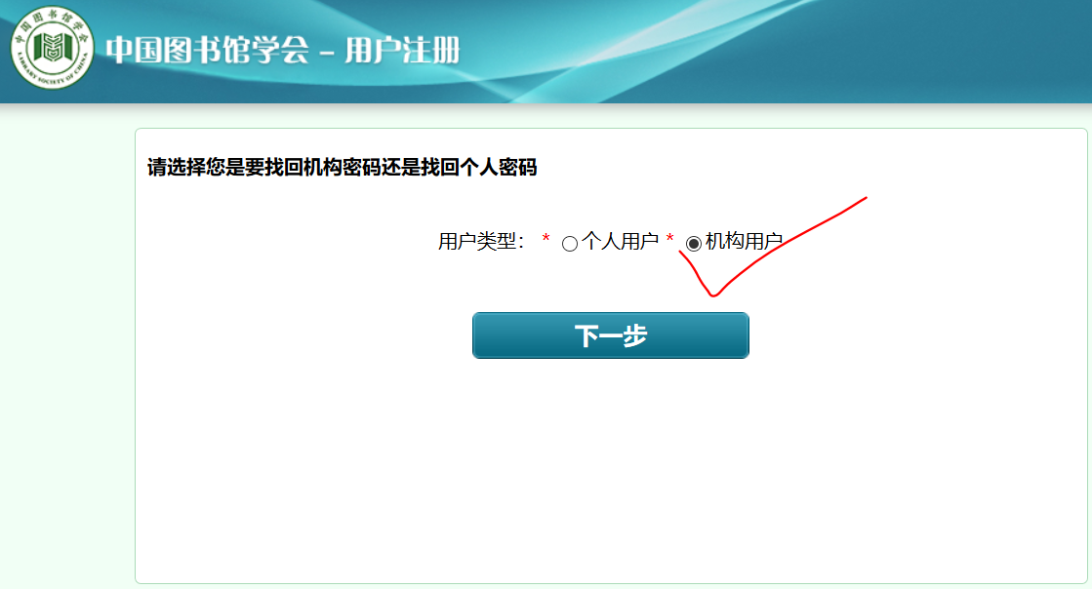

1. 选择用登录名找回，并点击获取验证码，验证码将发送至注册时登记的手机号。填写验证码后点击下一步即可重设密码。

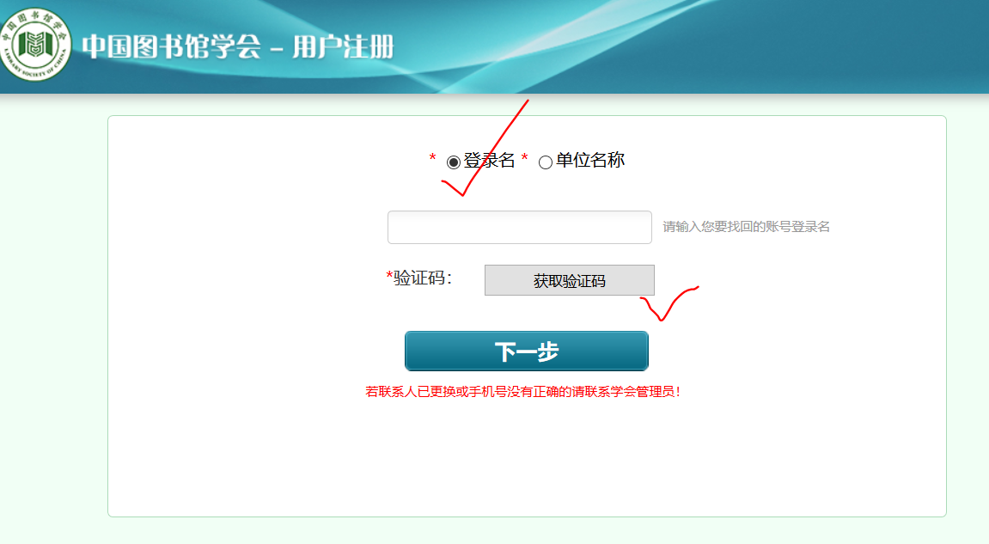

1. 如忘记本单位的登录名，[请发送邮件至352702367@qq.com](mailto:请发送邮件至352702367@qq.com)。邮件内容请写“XXX单位+找回登录名+联系方式”即可。

**（三）会员认领**

**①**登录单位会员帐号后在页面左下方点击“转空间”

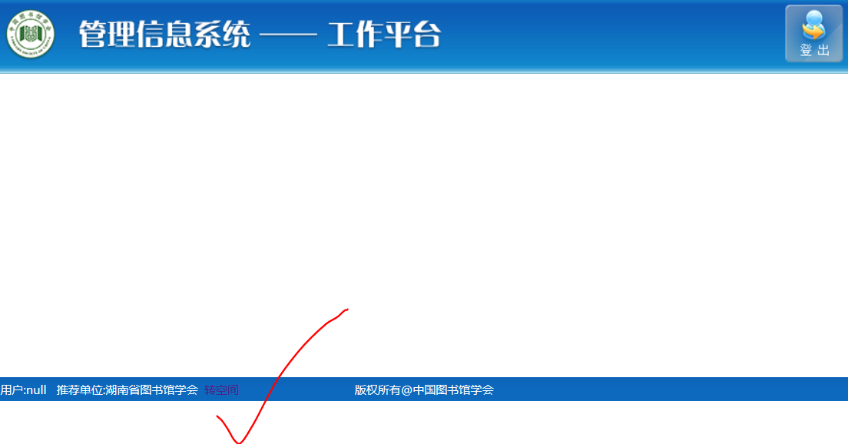

**②**进入空间后点击会员管理

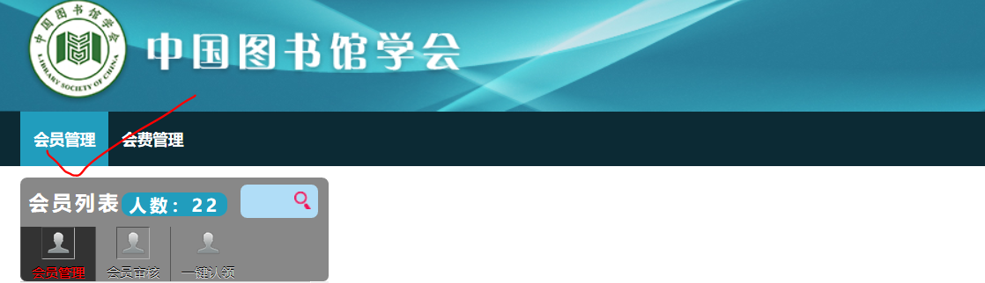

**③**点击会员审核，待审核的会员将会出现在列表里，点击其会员头像将在页面右侧出现会员认领选项，点击认领即可。

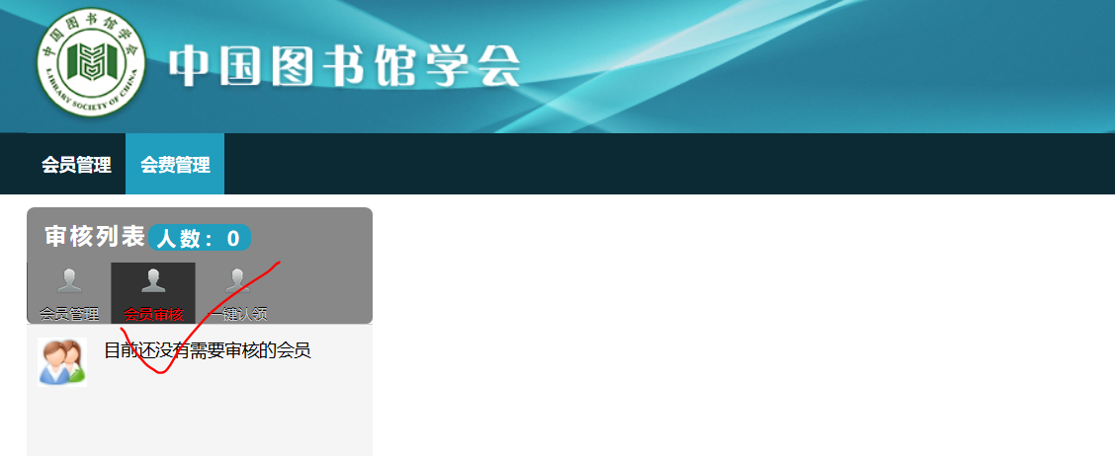

**期间如遇到其他问题，请发邮件至此邮箱352702367@qq.com**